Kristīne Akopjana , Rīgas Valsts 1.ģimnāzija 10.b

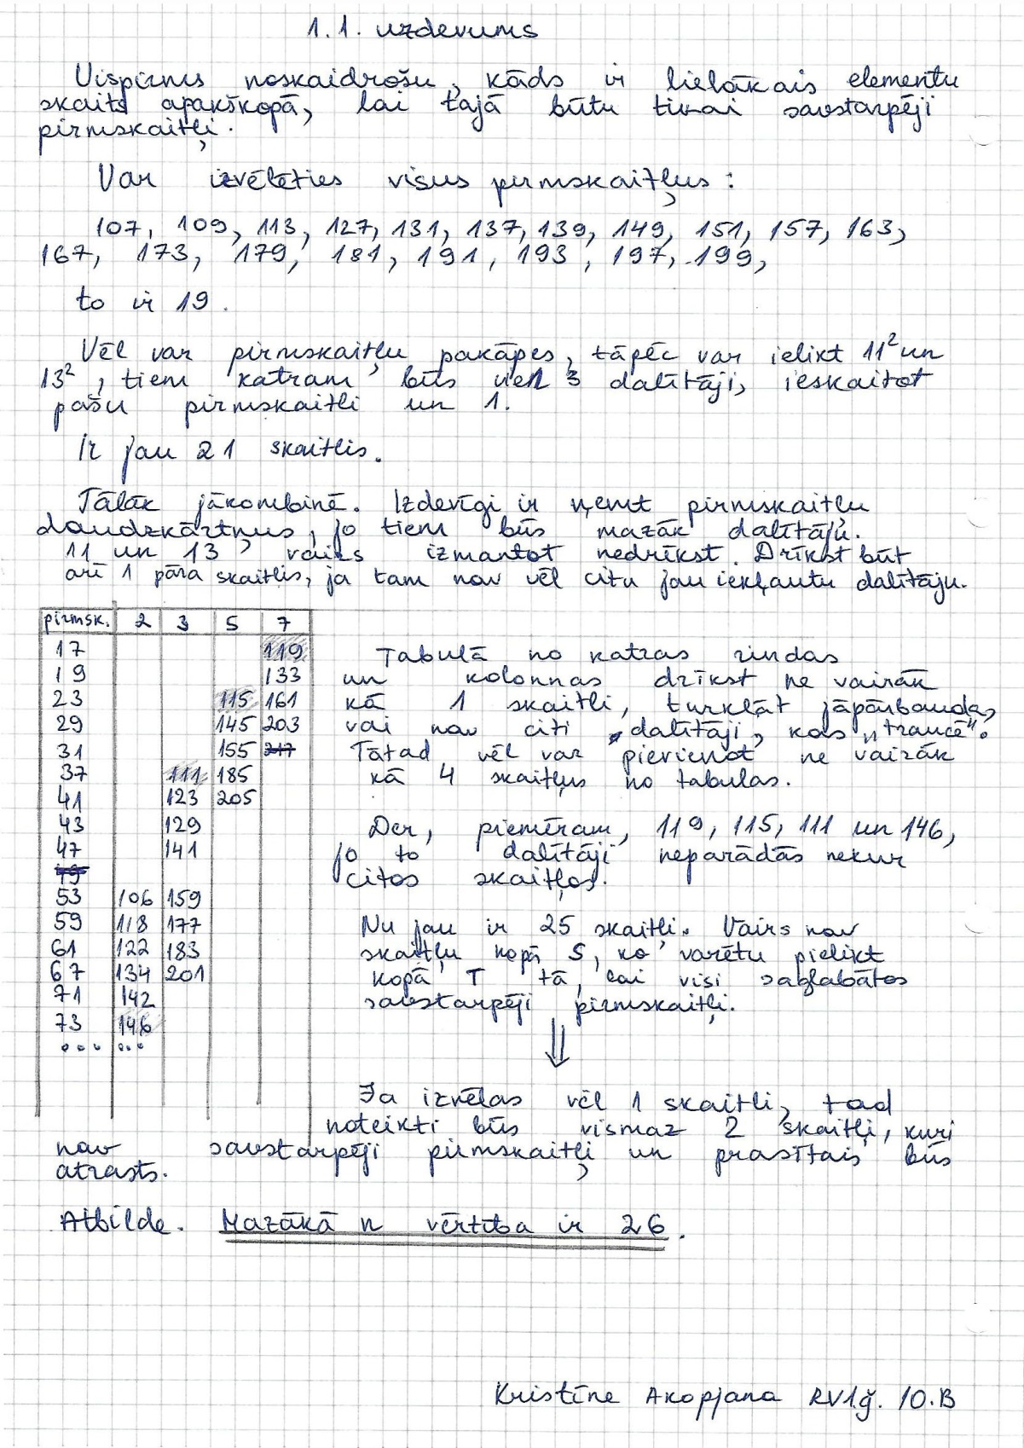[kristineakopjana@inbox.lv](mailto:kristineakopjana@inbox.lv)

NMS junioru izlases nodarbību mājasdarbs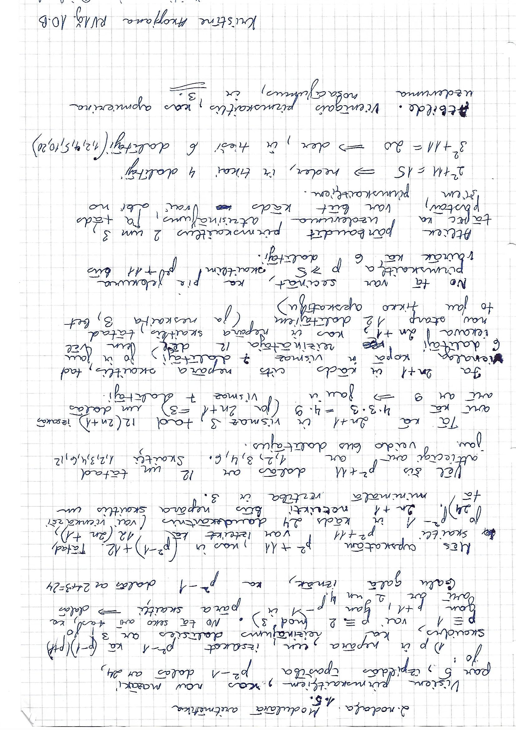

1.7. uzdevums

*Diemžēl man neizdevās šo uzdevumu novest līdz galam, taču man ir kāda ideja, kas noder, ja nepieciešams atrast trijstūri ar naturālām malu vērtībām.*

3nieka pakāpes var beigties tikai ar 4 cipariem- 1, 3, 9 vai 7. Un pēdējais pakāpes cipars ir atkarīgs no tā, kādu atlikumu kāpinātājs dod, dalīts ar 4.

Piemēram, 33=27 un 37=2187. Un 7 ir kongruents ar 3 pēc moduļa 4.

Ja kāpinātājs dod atlikumu 1, dalot ar 4, pēdējais cipars būs 3.

Ja atlikums ir 2, tad 9, ja atlikums ir 3, tad pēdējais cipars būs 7, bet, ja kāpinātājs pilnībā izdalās, tad pēdējais cipars būs 1.

Tātad, jāmeklē tādi k, m un l, lai tie būtu kongruenti savā starā pēc moduļa 4, citādi jau uzreiz pēdējā cipara dēļ neizpildīsies nosacījums, ka daļveida daļas skaitļiem ir vienādas.